**TRƯỜNG ĐẠI HỌC BÁCH KHOA HÀ NỘI**

VIỆN CÔNG NGHỆ THÔNG TIN VÀ TRUYỀN THÔNG



**BÁO CÁO**

**PHÂN TÍCH THIẾT KẾ HỆ THỐNG THÔNG TIN**

**ĐỀ TÀI: PHÂN TÍCH THIẾT KẾ HỆ THỐNG QUẢN LÝ DỰ ÁN**

Nhóm sinh viên thực hiện:

Nguyễn Anh Phương 20163228

Nguyễn Thị Mừng 20162768

Vũ Thị Xinh 20164737

Mai Thị Ngọc 20162947

Trần Quang Khải 20142334

Giảng viên hướng dẫn: **TS. Nguyễn Nhật Quang**

Hà Nội, tháng 5 năm 2019

Mục Lục

**DANH MỤC TỪ VIẾT TẮT** 4

LỜI NÓI ĐẦU 5

Phần I: Tổng quan đề tài 6

Phần II: Phân tích hệ thống 8

1. Phân tích chức năng 8

1.1. Xác định các tác nhân: 8

1.2. Biểu đồ UC tổng quan hệ thống: 9

1.3. Các biểu đồ UC phân rã: 9

1.4. Đặc tả chức năng 12

2. Phân tích cấu trúc: 33

2.1. Phát hiện các lớp lĩnh vực: 33

2.2. Sơ đồ lớp tham gia ca sử dụng: 34

3. Phân tích hành vi 38

3.1. Biểu đồ trình tự ca sử dụng “Đăng nhập” 38

3.2. Biểu đồ trình tự ca sử dụng “Đăng ký” 38

3.3. Biểu đồ trình tự ca sử dụng “Thêm dự án” 38

3.4. Biểu đồ trình tự ca sử dụng “Rời dự án” 38

3.5. Biểu đồ trình tự ca sử dụng “Xem danh sách dự án” 38

3.6. Biểu đồ trình tự ca sử dụng “Xem chi tiết dự án” 38

3.7. Biểu đồ trình tự ca sử dụng “Xóa dự án” 38

3.8. Biểu đồ trình tự ca sử dụng “Sửa dự án” 38

3.9. Biểu đồ trình tự ca sử dụng “Thêm thành viên vào dự án” 38

3.10. Biểu đồ trình tự ca sử dụng “Xóa thành viên khỏi dự án” 38

3.11. Biểu đồ trình tự ca sử dụng “Xem chi tiết nhóm công việc” 38

3.12. Biểu đồ trình tự ca sử dụng “Thêm nhóm công việc” 38

3.13. Biểu đồ trình tự ca sử dụng “Sửa nhóm công việc” 38

3.14. Biểu đồ trình tự ca sử dụng “Xóa nhóm công việc” 38

3.15. Biểu đồ trình tự ca sử dụng “Thêm công việc” 38

3.16. Biểu đồ trình tự ca sử dụng “Sửacông việc” 38

3.17. Biểu đồ trình tự ca sử dụng “Xóa công việc” 38

3.18. Biểu đồ trình tự ca sử dụng “Đánh dấu công việc” 38

3.19. Biểu đồ trình tự ca sử dụng “Xem comment” 38

3.20. Biểu đồ trình tự ca sử dụng “Sửa comment” 39

3.21 Biểu đồ trình tự ca sử dụng “Thêm comment” 39

3.22 Biểu đồ trình tự ca sử dụng “Xóa comment” 39

Phần III: Thiết kế hệ thống 40

1. Thiết kế cấu trúc tổng thể hệ thống 40

2. Thiết kế nguyên mẫu giao diện 40

3. Thiết kế chi tiết lớp 47

3.1. Sơ đồ chi tiết lớp 47

3.2. Đặc tả chi tiết lớp 47

4. Thiết kế dữ liệu 56

4.1. Sơ đồ thực thể liên kết 56

4.2. Đặc tả chi tiết các bảng 57

TÀI LIỆU THAM KHẢO 61

**DANH MỤC TỪ VIẾT TẮT**

* QTV: Quản trị viên
* TV: Thành viên
* UC: Use case

# LỜI NÓI ĐẦU

Trên thế giới nói chung và ở Việt Nam nói riêng, ngành Công nghệ thông tin đã và đang là một ngành mũi nhọn. Ta có thể dễ dàng nhận thấy điều này qua các ngành nghề trong xã hội. Ở các cơ quan, trường học, người ta đã thay thế dần các phương thức quản lý cũ kỹ, lạc hậu, thay vào đó họ trang bị những hệ thống máy tính hiện đại, cài đặt các chương trình quản lý tiện ích, nhằm thực hiện các công việc một cách nhanh chóng, chính xác, tiết kiệm được thời gian và nhân lực cho công việc của mình.

Nhận biết được vấn đề này, nhóm 10 chúng em đã phân tích thiết kế hệ thống **Quản lý dự án**. Website giúp cho người dùng có thể quản lý các công việc cá nhân, công việc tập thể một cách dễ dàng. Người dùng không cần phải ghi nhớ các đầu mục công việc quá nhiều, cũng như là thời hạn phải hoàn, không phải quản lý công việc trên giấy tờ, hơn thế nữa còn giúp cho việc tương tác giữa người với người trong công việc trở nên vô cùng tiện ích và nhanh chóng.

Do thời gian có hạn, nên không thể tránh khỏi các thiếu sót, rất mong nhận được sự góp ý từ thầy cô và các bạn.

Nhóm em xin chân thành cảm ơn thầy Nguyễn Nhật Quang đã giúp đỡ chúng em tận tình trong thời gian qua để có thể hoàn thành đề tài này.

# Phần I: Tổng quan đề tài

**Tên đề tài**: Hệ thống quản lý dự án

**Mô tả tổng quan hệ thống:**

* Các công việc mà con người phải làm trong cuộc sống bao gồm các công việc cá nhân và công việc tập thể. Trong đó, công việc cá nhân là các công việc riêng tư của một người nào đó mà cần phải hoàn thành trước một deadline nhất định. Công việc tập thể là công việc có nhiều người tham gia, tất cả cùng nhau hoàn thành các công việc được chia trước deadline để hoàn thành công việc của cả nhóm. Hệ thống **Quản lý dự án** được xây dựng với mục đích chính là quản lý hai loại công việc này.
* Đối với công việc cá nhân của một ai đó, họ sẽ được hệ thống quản lý bằng một bảng cá nhân. Bảng cá nhân sẽ chứa các công việc cá nhân. Hệ thống quản lý bằng chức năng thêm sửa xóa các công việc cá nhân, cũng như đánh dấu hoàn thành công việc và biết được mức độ phần trăm hoàn thành công việc.
* Công việc tập thể thì phức tạp hơn, có nhiều người tham gia nên hệ thống cần được xây dựng như là một mạng xã hội có thể có nhiều tài khoản cùng tham gia vào một dự án. Trong trong dự án thực tế người ta còn phân chia ra làm rất nhiều các đầu mục nhỏ. Trong đề tài này, nhóm chúng em chỉ phân cấp dự án như sau:

+ Một dự án gồm có một Quản trị viên là người tạo dự án và có thể có rất nhiều người cùng tham gia.

+ Dự án bao gồm các nhóm công việc được phân chia theo các đầu mục chưa làm, đang làm và đã làm được xếp dựa trên tiến độ của nhóm công việc.

+ Bên trong một nhóm công việc gồm nhiều các công việc mà mỗi công việc chỉ được phụ trách bởi một người trong dự án.

* Dựa vào phân tích yêu cầu, website xây dựng gồm có các chức năng chính:

+ Đăng nhập, đăng ký tài khoản, quên mật khẩu, đăng xuất, chỉnh sửa tài khoản người dùng

+ Hiển thị, thêm, sửa, xóa dự án, nhóm công việc, công việc

+ Hiển thị, thêm, xóa người tham gia vào dự án, vào các công việc

+ Hiển thị tiến độ phần trăm cho dự án và nhóm công việc

+ Hiển thị thời gian bắt đầu, kết thúc các công việc

+ Comment dưới mỗi nhóm công việc

+ Lọc nhóm công việc theo các mức độ chưa làm, đang làm, đã làm

+ Thêm sửa xóa bảng cá nhân, công việc cá nhân

+ Hiển thị tiến độ phần trăm của bảng cá nhân

# Phần II: Phân tích hệ thống

## 1. Phân tích chức năng

### 1.1. Xác định các tác nhân:

Hệ thống có 4 tác nhân chính: Khách, Người dùng, QTV dự án và TV dự án.

- Khách là vai trò của người dùng khi chưa đăng nhập vào hệ thống

- Người dùng là vai trò của một người dùng bình thường sau khi đã đăng nhập thành công vào hệ thống có chức năng quản lý bảng cá nhân.

- QTV dự án là người tạo ra dự án có chức năng quản lý dự án.

- TV dự án là người được mời tham gia vào dự án.

### 1.2. Biểu đồ UC tổng quan hệ thống:

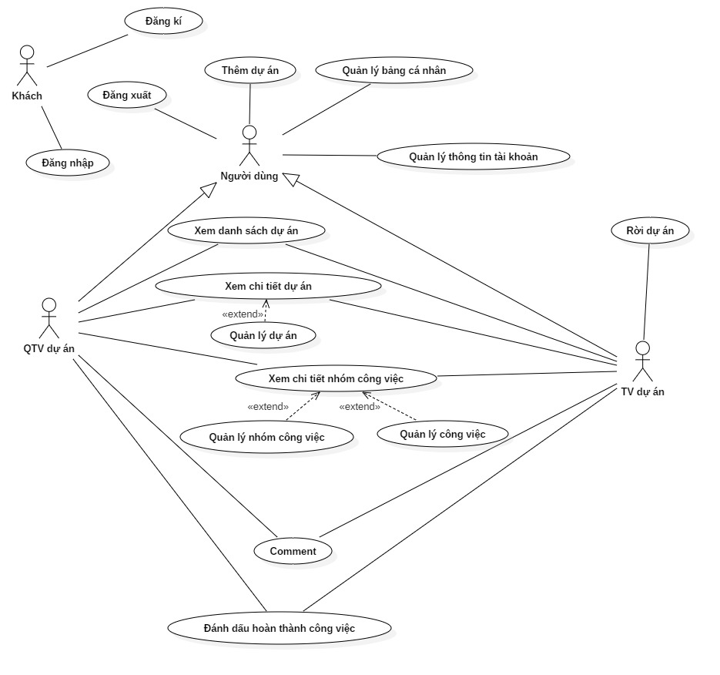

### 1.3. Các biểu đồ UC phân rã:

**1.3.1. Phân rã UC Quản lý bảng cá nhân:**

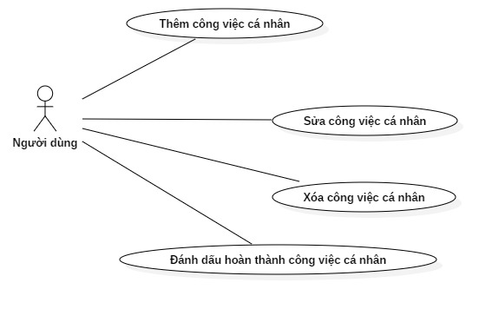

**1.3.2. Phân rã UC quản lý thông tin tài khoản**

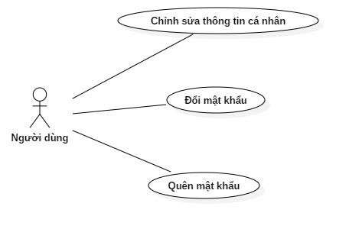

**1.3.3. Phân rã UC quản lý dự án:**

**1.3.4. Phân rã UC quản lý nhóm công việc:**

**1.3.5. Phân rã UC quản lý công việc:**

**1.3.6. Phân rã UC comment:**

### 1.4. Đặc tả chức năng

**1.4.1 Đặc tả ca sử dụng “Đăng ký”**

- Tên: Đăng ký

- Mục đích sử dụng: Dành cho khách đăng ký tài khoản vào hệ thống

- Tác nhân: Khách

- Sự kiện kích hoạt: Khi Khách nhấn vào nút đăng ký

- Điều kiện tiên quyết: Khách chưa có tài khoản

- Kịch bản chính:

|  |  |
| --- | --- |
| 1. Khách chọn mục đăng ký | 2. Hệ thống hiển thị form đăng ký |
| 3. Khách nhập thông tin đăng ký |  |
| 4. Khách nhấn đăng ký | 5. Hệ thống lưu thông tin khách vào cơ sở dữ liệu và trả lại thông báo thành công |

- Kịch bản phụ:

+ Thông tin nhập không đầy đủ: Khởi động ở điểm 5 của kịch bản chính. Hệ thống yêu cầu khách nhập thông tin.

+ Thông tin nhập không chính xác: Khởi động ở điểm 5 của kịch bản chính. Hệ thóng yêu cầu nhập lại thông tin.

**1.4.2. Đặc tả ca sử dụng “Đăng nhập”**

- Tên: Đăng nhập

- Mục đích sử dụng: Dành cho khách đăng nhập vào hệ thống

- Tác nhân: Khách

- Sự kiện kích hoạt: Khi khách nhấn vào nút đăng nhập

- Điều kiện tiên quyết: Khách chưa đăng nhập vào hệ thống

- Kịch bản chính:

|  |  |
| --- | --- |
| 1. Khách nhập vào email và mật khẩu |  |
| 2. Khách nhấn vào nút đăng nhập | 3. Hệ thống kiểm tra email và mật khẩu của khách trong cơ sở dữ liệu. Nếu khớp thì trả về thông báo đăng nhập thành công |

- Kịch bản phụ:

+ Tài khoản không tồn tại hoặc mật khẩu không khớp: Khởi động ở điểm 3 của kịch bản chính. Hệ thống đưa ra thông báo yêu cầu người dùng nhập lại.

**1.4.3. Đặc tả ca sử dụng “Thêm dự án”**

- Tên: Thêm dự án

- Mục đích sử dụng: Cho phép người dùng tạo ra dự án để bắt đầu quản lý công việc

- Tác nhân: Người dùng

- Sự kiện kích hoạt: Khi người dùng ấn tạo dự án

- Điều kiện tiên quyết: Người dùng đã đăng nhập vào hệ thống

- Kịch bản chính:

|  |  |
| --- | --- |
| 1. Người dùng nhấn tạo dự án | 2. Hệ thống xuất ra một form để người dùng có thể điền thông tin trong dự án |
| 3. Người dùng xác nhận tạo dự án | 4. Hệ thống lưu các thông tin người dùng, dự án đã nhập vào cơ sở dữ liệu và xuất ra màn hình dự án đã tạo |

- Kịch bản phụ:

+ Không đầy đủ thông tin: Các thông tin chính khi tạo dự án như tên dự án, loại dự án mà không được điền, hệ thống đưa ra thông báo yêu cầu nhập.

**1.4.4. Đặc tả ca sử dụng “Rời dự án”**

- Tên: Rời dự án

- Mục đích sử dụng: Cho phép TV dự án rời khỏi dự án mà mình tham gia.

- Tác nhân: TV dự án

- Sự kiện kích hoạt: TV dự án nhấn vào rời dự án

- Điều kiện tiên quyết: TV dự án nhấn vào xem chi tiết dự án và chọn mục cài đặt dự án

- Kịch bản chính:

|  |  |
| --- | --- |
| 1. TV dự án nhấn vào rời dự án | 2. Hệ thống hiện lên lời nhắc để TV dự án xác nhận |
| 3. + Nếu TV dự án nhấn xác nhận thì hệ thống thực hiện bước 4.1  + Nếu TV dự án nhấn hủy thì hệ thống thực hiện bước 4.2 | 4.1 Hệ thống xóa mọi thông tin của TV dự án liên quan đến dự án trong cơ sở dự liệu và hiển thị lại danh sách dự án của TV dự án lên màn hình  4.3 Hệ thống trả về màn hình cài đặt dự án ban đầu |

**1.4.5. Đặc tả ca sử dụng “Xem danh sách dự án”**

- Tên: Xem danh sách dự án

- Mục đích sử dụng: Cho phép những TV của dự án xem danh sách dự án mà mình tham gia

- Tác nhân: QTV dự án / TV dự án

- Sự kiện kích hoạt: Sau khi QTV dự án / TV dự án đăng nhập thành công vào hệ thống

- Kịch bản chính:

|  |  |
| --- | --- |
| 1. QTV dự án / TV ấn vào danh sách dự án | 2. Hệ thống hiển thị ra danh sách dự án cùng với phần trăm tiến độ dự án mà QTV dự án / TV dự án tham gia |

**1.4.6. Đặc tả ca sử dụng “Xem chi tiết dự án”**

- Tên: Xem chi tiết dự án

- Mục đích sử dụng: Cho phép những TV của dự án xem chi tiết dự án mà mình tham gia

- Tác nhân: QTV dự án / TV dự án

- Sự kiện kích hoạt: QTV dự án / TV dự án nhấn xem chi tiết dư án trong bảng dự án

- Điều kiện tiên quyết: QTV dự án / TV dự án đã đăng nhập thành công vào hệ thống

- Kịch bản chính:

|  |  |
| --- | --- |
| 1. QTV dự án / TV dự án nhấn xem chi tiết dự án | 2. Hệ thống hiển thị chi tiết dự án gồm những người tham gia dự án, danh sách nhóm công việc được lọc theo các mục chưa làm, đang làm, đã làm, nút cài đặt dự án |

- Điểm mở rộng :

+ Điều kiện mở rộng: Người dùng chọn sửa dự án, xóa dự án, thêm thành viên, xóa thành viên để tham chiếu đến Usecase “Quản lý dự án”.

**1.4.7. Đặc tả ca sử dụng “Xóa dự án”**

- Tên: Xóa dự án

- Mục đích sử dụng: Cho phép người dùng xóa dự án mà mình đã tạo

- Tác nhân: QTV dự án

- Sự kiện kích hoạt: QTV dự án nhấn xóa dựa án

- Điều kiện tiên quyết: QTV dự án nhấn vào xem chi tiết dự án và đã chọn mục cài đặt dự án

- Kịch bản chính:

|  |  |
| --- | --- |
| 1. QTV dự án nhấn xóa dự án | 2. Hệ thống hiện lên lời nhắc để QTV dự án xác nhận |
| 3. + QTV dự án nhấn xác nhận thì hệ thống thực hiện bước 4.1  + QTV dự án nhấn hủy thì hệ thống thực hiện bước 4.2 | 4.1. Hệ thống xóa toàn bộ thông tin về dự án trong cơ sở dữ liệu và xóa dự án khỏi màn hình danh sách dự án  4.2. Hệ thống trả về màn hình cài đặt dự án ban đầu |

**1.4.8. Đặc tả ca sử dụng “Sửa dự án”**

- Tên: Sửa dự án

- Mục đích sử dụng: Cho phép QTV dự án sửa thông tin dự án mà mình đã tạo

- Tác nhân: QTV dự án

- Sự kiện kích hoạt: QTV dự án nhấn vào sửa dự án

- Điều kiện tiên quyết: QTV dự án nhấn vào xem chi tiết dự án và đã chọn mục cài đặt dự án

- Kịch bản chính:

|  |  |
| --- | --- |
| 1. QTV dự án nhấn sửa dự án | 2. Hệ thống hiện ra một form để QTV dự án nhập các thông tin mới |
| 3. QTV dự án nhập mới thông tin cần sửa. |  |
| 4. + QTV dự án nhấn cập nhật thì hệ thực hiện bước 5.1  + QTV dự án nhấn hủy thì hệ thống thực hiện bước 5.2 | 5.1 Hệ thống sửa đổi thông tin về dự án trong cơ sở dữ liệu và hiện thị lại trong màn hình chi tiết dự án  5.2 Hệ thống trả về màn hình cài đặt dự án ban đầu |

- Kịch bản phụ:  
 + Chưa nhập thông tin cần sửa: Khởi động ở điểm 5.1 của kịch bản chính. Hệ thống hiện ra thông báo yêu cầu nhập.

**1.4.9. Đặc tả ca sử dụng “Thêm thành viên vào dự án”**

- Tên: Thêm thành viên vào dự án

- Mục đích sử dụng: Cho phép QTV dự án thêm thành viên vào trong dự án

- Tác nhân: QTV dự án

- Sự kiện kích hoạt: QTV dự án chọn thêm thành viên

- Điều kiện tiên quyết: QTV dự án ấn vào xem chi tiết dự án và chọn mục cài đặt dự án

- Kịch bản chính:

|  |  |
| --- | --- |
| 1. QTV án nhấn vào thêm thành viên | 2. Hệ thống hiện lên một ô để QTV dự án nhập email thành viên |
| 3. QTV dự án nhập email của thành viên nhập email của thành viên |  |
| 4. + QTV dự án nhấn thêm thì hệ thống thực hiện bước 5.1  + QTV dự án nhấn hủy thì hệ thống thực hiện bước 5.2 | 5.1 Hệ thống kiểm tra thông tin về thành viên trong cơ sở dữ liệu và thêm vào trong dự án sau đó trả lại thông báo thành công  5.2 Hệ thống trả về màn hình cài đặt dự án ban đầu |

- Kịch bản phụ:

+ Email của thành viên không có trong cơ sở dữ liệ: Khởi động ở điểm 5.1 của kịch bản chính. Hệ thống hiện ra thông báo yêu cầu nhập lại.

+ QTV chưa nhập emai của thành viên: Khởi động ở điểm 5.1 của kịch bản chính. Hệ thống sẽ hiện ra thông báo yêu cầu nhập email.

+ Email nhập sai định dạng: Khởi động ở điểm 5.1 của kịch bản chính. Hệ thống hiện ra thông báo yêu cầu nhập lại.

+ Thành viên đã tồn tại trong dự án: Khởi động ở điểm 5 của kịch bản chính. Hệ thống hiện ra thông báo thành viên đã tồn tại.

**1.4.10. Đặc tả ca sử dụng “Xóa thành viên khỏi dự án”**

- Tên: Xóa thành viên khỏi dự án

- Mục đích sử dụng: Cho phép QTV dự án xóa thành viên khỏi dự án của mình.

- Tác nhân: QTV dự án

- Sự kiện kích hoạt: QTV dự án nhấn xóa thành viên

- Điều kiện tiên quyết: QTV dự án nhấn vào xem chi tiết dự án

- Kịch bản chính:

|  |  |
| --- | --- |
| 1. QTV dự án nhấn xóa thành viên | 2. Hệ thống hiện lên lời nhắc để QTV dự án xác nhận |
| 3. + Nếu QTV dự án nhấn xác nhận thì hệ thống thực hiện bước 4.1  + Nếu QTV dự án nhấn hủy thì hệ thống thực hiện bước 4.2 | 4.1 Hệ thống xóa mọi thông tin của thành viên dự án liên quan đến dự trong cơ sở dữ liệu và cập nhật lại danh sách thành viên trong màn hình chi tiết dự án  4.2 Hệ thống trả về màn hình chi tết dự án ban đầu |

**1.4.11. Đặc tả ca sử dụng “Xem chi tiết nhóm công việc”**

- Tên: Xem chi tiết nhóm công việc

- Mục đích sử dụng: Cho phép QTV dự án và TV trong dự án có thể xem chi tiết nhóm công việc trong dự án của mình

- Tác nhân: QTV dự án, TV dự án

- Sự kiện kích hoạt: QTV hoặc TV chọn xem chi tiết nhóm công việc

- Điều kiện tiên quyết: Người dùng đã xem chi tiết dự án

- Kịch bản chính:

|  |  |
| --- | --- |
| 1. Quản trị dự án hoặc thành viên dự án chọn “Xem chi tiết nhóm công việc” | 2. Hệ thống truy xuất ra thông tin liên quan đến nhóm công việc được chọn (*) |

(*) Dữ liệu đầu ra bao gồm

1. Tên dự án

2. Mức độ phần trăm hoàn thành công việc

3. Danh sách công việc trong nhóm, bao gồm các trường:

3.1 Tên công việc

3.2 Người thực hiện

3.3 Ngày bắt đầu

3.4 Ngày hoàn thành

- Điểm mở rộng :

+ Điều kiện mở rộng: Người dùng chọn sửa nhóm công việc, xóa nhóm công việc, thêm nhóm công việc để tham chiếu đến Use case “Quản lý nhóm công việc”. Người dùng chọn thêm, sửa, xóa công việc để tham chiếu đến Use case “Quản lý công việc”

**1.4.12. Đặc tả ca sử dụng “Thêm nhóm công việc”**

- Tên: Thêm nhóm công việc

- Mục đích sử dụng: Cho phép quản trị viên dự án có thể thêm một nhóm công việc trong dự án

- Tác nhân: Quản trị viên dự án

- Sự kiện kích hoạt: Quản trị viên dự án bấm nút “Thêm nhóm công việc”

- Điều kiện tiên quyết: Quản trị viên đã chọn xem chi tiết dự án muốn thêm nhóm công việc

- Kịch bản chính:

|  |  |
| --- | --- |
| 1. Quản trị viên dự án chọn nút “Tạo mới” | 2. Hệ thống hiển thị form tạo mới nhóm công việc |
| 3. Quản trị viên dự án nhập các trường cần thiết (*) |  |
| 4. Quản trị viên dự án nhấn nút “OK” | 5. Hệ thống kiểm tra trường dữ liệu nhập vào và thêm vào CSDL rồi hiển thị thông báo |

(*) Dữ liệu đầu vào gồm: Tên nhóm công việc

- Kịch bản phụ:

+ Thông tin bị trùng - khi tên nhóm công việc trùng tên của nhóm công việc khác trong dự án: Khởi động ở điểm 5 của kịch bản chính. Hệ thống trả lại thông báo lỗi.

+ Chưa nhập thông tin: Khởi động ở điểm 5 của kịch bản chính. Hệ thống thông báo lỗi và yêu cầu nhập thông tin.

**1.4.13. Đặc tả ca sử dụng “Sửa nhóm công việc”**

- Tên: Sửa nhóm công việc

- Mục đích sử dụng: Cho phép quản trị viên dự án sửa thông tin về nhóm công việc

- Tác nhân: Quản trị viên dự án

- Sự kiện kích hoạt: Quản trị viên dự án nhấn nút “Sửa nhóm công việc”

- Điều kiện tiên quyết: Quản trị viên dự án đã xem chi tiết nhóm công việc

- Kịch bản chính:

|  |  |
| --- | --- |
| 1. Quản trị viên dự án bấm “Sửa nhóm công việc” | 2. Hệ thống hiển thị form sửa thông tin |
| 3. Nhập thông tin |  |
| 4. Bấm OK | 5. Hệ thống kiểm tra, cập nhật lại thông tin nhóm công việc và trả lại thông báo |

- Kịch bản phụ:

+ Thông tin bị trùng: Khởi động ở điểm 6 của kịch bản chính. Hệ thống trả lại thông báo lỗi..

+ Chưa nhập thông tin: Khởi động ở điểm 6 của kịch bản chính. Hệ thống thông báo lỗi và yêu cầu nhập thông tin.

**1.4.14. Đặc tả ca sử dụng “Xóa nhóm công việc”**

- Tên: Xóa nhóm công việc

- Mục đích sử dụng: Cho phép quản trị viên dự án xóa nhóm công việc đã tạo

- Tác nhân: Quản trị viên dự án

- Sự kiện kích hoạt: Quản trị viên dự án chọn “Xóa” đối với nhóm công việc

- Điều kiện tiên quyết: Quản trị viên dự án đã xem chi tiết nhóm công việc

- Kịch bản chính:

|  |  |
| --- | --- |
| 1. Quản trị viên dự án chọn nhóm công việc muốn xóa | 2. Hệ thống hiển thị giao diện xác nhận việc xóa |
| 3. Bấm “Xóa” | 4. Hệ thống xóa dữ liệu về sản phẩm và trả lại thông báo |

- Kịch bản phụ:

+ Quản trị viên dự án chọn “Hủy”: Khởi động tại điểm 3 của kịch bản chính. Kết thúc use case tại điểm này.

**1.4.15. Đặc tả ca sử dụng “Thêm công việc”**

- Tên: Thêm công việc

- Mục đích sử dụng: Cho phép quản trị viên của dự án thêm công việc vào trong nhóm công việc

- Tác nhân: Quản trị viên của dự án

- Sự kiện kích hoạt: Quản trị viên click vào “Thêm công việc “

- Điều kiện tiên quyết: Người dùng đã truy cập vào trong dự án với tư cách là người tạo ra dự án và đã chọn nhóm 1 công việc

- Kịch bản chính:

|  |  |
| --- | --- |
| 1. Quản trị viên bấm vào nút “Thêm công việc” | 2. Hệ thống sẽ cho hiển thị form quy định của một công việc |
| 3. Quản trị viên sẽ điền các thông tin cho công việc sẽ được thêm vào |  |
| 4. Quản trị viên bấm nút xác nhận để hoản thành việc điền thông tin cho công việc mới được thêm vào. | 5. Hệ thống thêm thông tin công việc vào CSDL và gửi 1 thông báo thành công |

(*) Dữ liệu đầu vào gồm:

+ Tên công việc

+ Người thực hiện

+ Ngày bắt đầu

+ Ngày kết thúc

- Kịch bản phụ:

+ Chưa nhập đủ thông tin của công việc: Kịch bản thay thế ở điểm 5 của kịch bản chính: Hệ thống trả lại thông báo yêu cầu nhập đầy đủ thông tin công viêc.

+ Thông tin công việc được nhập vào bị sai định dạng: Kịch bản thay thế ở điểm 5 của kịch bản chính: Hệ thống trả lại thông báo yêu cầu nhập đúng thông tin.

+ Nếu công việc đã tồn tại: Kịch bản thay thế ở điểm 5 của kịch bản chính: Hệ thống trả lại thông báo công việc đã có .

**1.4.16. Đặc tả ca sử dụng “Sửa công việc**”

- Tên: Sửa công việc

- Mục đích sử dụng: Cho phép quản trị viên của dự án sửa thông tin của công việc

- Tác nhân: Quản trị viên của dự án

- Sự kiện kích hoạt: Quản trị viên click vào “Sửa công việc”

- Điều kiện tiên quyết: Người dùng đã đăng nhập với tư cách quản trị viên của dự án và đã chọn 1 nhóm công việc trong dự án

- Kịch bản chính:

|  |  |
| --- | --- |
| 1. Quản trị viên bấm nút “Sửa công việc” | 2. Hệ thống hiện lên form có thể chỉnh sửa thông tin của công việc |
| 3. Quản trị viên sửa lại thông tin công việc theo mong muốn |  |
| 4.- Quản trị viên bấm vào nút “Xác nhận” thì hệ thống thực hiện 5.1  - Nếu QTV bấm “hủy’ thì hệ thống thực hiện 5.2 | 5. 1. Hệ thống cập nhật lại thông tin công việc vào trong CSDL rồi trả lại thông báo “Thành công”  5.2. Hệ thống quay lại màn hình hiển thị công việc ban đầu |

- Kịch bản phụ:

+ Chưa nhập đủ thông tin của công việc: Kịch bản thay thế ở điểm 5 của kịch bản chính: Hệ thống trả lại thông báo yêu cầu nhập đầy đủ thông tin công việc.

+ Thông tin nhập vào sai định dạng: Kịch bản thay thế ở điểm 5.1 của kịch bản chính: Hệ thống trả lại thông báo yêu cầu nhập đúng thông tin.

**1.4.17. Đặc tả ca sử dụng “Xóa công việc”**

- Tên: Xóa nhân viên

- Mục đích sử dụng: Cho phép quản trị viên xóa công việc từ nhóm công việc

- Tác nhân: Quản trị viên dự án

- Sự kiện kích hoạt: Quản trị viên click vào “Xóa nhân viên”

- Điều kiện tiên quyết: Người dùng đã đăng nhập với tư cách quản trị viên của dự án và đã chọn 1 nhóm công việc

- Kịch bản chính:

|  |  |
| --- | --- |
| 1. - Quản trị viên chọn nút “Xóa công việc” thì hệ thống thực hiện 2.1  - Nếu QTV chọn “Hủy” thì hệ thống thực hiện 2.2 | 2.1. Hệ thống xóa thông tin về công việc đó trong CSDL và trả lại thông báo thành công  2.2. Hệ thống quay lại màn hình hiển thị công việc ban đầu |

**1.4.18. Đặc tả ca sử dụng “Thêm người thực hiện công việc”**

- Tên: Thêm người thực hiện công việc

- Mục đích sử dụng: Cho phép quản trị viên giao công việc cho các thành viên trong dự án

- Tác nhân: Quản trị viên

- Sự kiện kích hoạt: Quản trị viên click vào “Thêm thành viên”

- Điều kiện tiên quyết: Người dùng đã đăng nhập với tư cách Quản trị viên của dự án và đã chọn 1 nhóm công việc

- Kịch bản chính:

|  |  |
| --- | --- |
| 1. Quản trị viên bấm “Thêm thành viên” | 2. Hệ thống trả về ô text để nhập thành viên |
| 3. Quản trị viên nhập email của thành viên |  |
| 4. Quản trị viên ấn nút “Xác nhận” | 5. Hệ thống cập nhật thông tin người thực hiện công việc vào trong CSDL rồi trả lại thông báo thành công |

- Kịch bản phụ:

+ Thêm người không tham gia dự án: Kịch bản thay thế ở điểm 5 của kịch bản chính: Hệ thống trả về thông báo “Thành viên không tham gia dự án”.

**1.5.19. Đặc tả ca sử dụng “Xóa người thực hiện công việc”**

- Tên: xóa người thực hiện công việc

- Mục đích sử dụng: Cho phép quản trị viên xóa thành viên của công việc

- Tác nhân: Quản trị viên

- Sự kiện kích hoạt: Quản trị viên click vào “Xóa thành viên”

- Điều kiện tiên quyết: Người dùng đã đăng nhập với tư cách Quản trị viên của dự án và đã chọn 1 nhóm công việc

- Kịch bản chính:

|  |  |
| --- | --- |
| 1. Quản trị viên bấm “Xóa thành viên” | 2. Hệ thống trả về ô text có tên người đang thực hiện công việc |
| 3. Quản trị viên xóa email của thành viên |  |
| 4. Quản trị viên ấn nút “Xác nhận” | 5. Hệ thống cập nhật thông tin người vào trong CSDL rồi trả lại thông báo thành công |

**1.4.20. Đặc tả ca sử dụng “Đánh dấu công việc”**

- Tên: Đánh dấu công việc

- Mục đích sử dụng: Cho phép người được cài đặt công việc đánh dấu công việc đã hoàn thành

- Tác nhân: Người được cài đặt cho công việc (Cộng tác viên)

- Sự kiện kích hoạt: Cộng tác viên tích vào ô đánh dấu hoàn thành công việc

- Điều kiện tiên quyết: Người dùng đã đăng nhập với tư người tham gia dự án và đã chọn 1 nhóm công việc

- Kịch bản ch ính:

|  |  |
| --- | --- |
| 1. Người tham gia tích vào ô đánh dấu hoàn thành công việc | 2. Hệ thống cho phép đánh dấu và cập nhật lại trong CSDL |

**1.4.21. Đặc tả ca sử dụng “Thêm comment”**

- Tên*:* Thêm comment

- Mục đích sử dụng: Cho phép thành viên và quản trị viên của dự án thêm comment vào dự án

- Tác nhân: TV dự án, QTV dự án

- Sự kiện kích hoạt: Sau khi nhấn vào nút “Thêm”

- Điều kiện tiên quyết: Người dùng với tư cách là một thành viên của dự án đó

- Kịch bản chính:

|  |  |
| --- | --- |
| 1.Thành viên thêm bình luận của mình đối với dự án vào khung văn bản comment, bấm vào nút “Thêm”. | 2. Hệ thống hiển thị comment |

**1.4.22. Đặc tả ca sử dụng “Xem comment”**

- Tên: Xem comment

- Mục đích sử dụng: Xem comment của nhóm dự án

- Tác nhân: TV dự án, QTV dự án

- Sự kiện kích hoạt: Sau khi vào nhấn vào nút Xem comment trong nhóm dự án

- Điều kiện tiên quyết: Đã vào trong nhóm dự án

- Kịch bản chính:

|  |  |
| --- | --- |
| 1.Thành viên nhấn vào nút Xem comment của nhóm dự án | 2. Hệ thống hiển thị các comment của nhóm dự án, UC kết thúc. |

**1.4.23. Đặc tả ca sử dụng “Xóa comment”**

- Tên: Xóa comment

- Mục đích sử dụng: Xóa comment của mình trước đó

- Tác nhân: TV comment

- Sự kiện kích hoạt: Sau khi nhấn vào nút “Xóa” hiển thị bên cạnh comment

- Điều kiện tiên quyết: Người dùng với tư cách là người đã thêm comment mà mình muốn xóa

- Kịch bản chính:

|  |  |
| --- | --- |
| 1.Thành viên nhấn vào nút xóa bên cạnh Comment của mình trước đó | 2. Hệ thống xóa đi comment, UC kết thúc |

**1.4.24. Đặc tả ca sử dụng “Sửa comment”**

- Tên: Sửa comment

- Mục đích sử dụng: Sửa comment của mình trước đó

- Tác nhân: TV dự án, QTV dự án

- Sự kiện kích hoạt: Sau khi nhấn vào nút “Chỉnh sửa” hiển thị bên cạnh comment

- Điều kiện tiên quyết: Người dùng với tư cách là người đã thêm comment mà mình muốn chỉnh sửa

- Kịch bản chính:

|  |  |
| --- | --- |
| 1.Thành viên nhấn vào nút chỉnh sửa bên cạnh Comment của mình trước đó | 2. Hệ thống hiển thị lại phần comment trước khi thành viên nhấn vào nút Thêm comment |
| 3. Thành viên chỉnh sửa nội dung comment và nhấn vào nút “Thêm” | 4. Hệ thống hiển thị comment đã được sửa, UC kết thúc |

**1.4.25. Đặc tả ca sử dụng "Thêm công việc cá nhân”**

- Tên: Thêm công việc cá nhân

- Mục đích sử dụng: Cho phép người dùng thêm công việc cá nhân

- Tác nhân: Người dùng

- Sự kiện kích hoạt: Người sử dụng chọn thêm công việc cá nhân

- Điều kiện tiên quyết: Người dùng đã đăng nhập và đã chọn bảng cá nhân

- Kịch bản chính:

|  |  |
| --- | --- |
| 1. Người dùng chọn chức năng thêm công việc cá nhân | 2. Hệ thống hiển thị form thêm công việc cá nhân |
| 3.Người dùng nhập các thông tin |  |
| 4. Nhấn nút lưu thông tin | 6. Hệ thông lưu công việc vào cơ sở dữ liệu và hiển thị lên màn hìn |

- Kịch bản phụ:

+ Chưa nhập thông tin công việc cá nhân: Khởi động ở điểm 6 của kịch bản chính. Hệ thống hiển thị yêu cầu nhập.

+ Công việc cá nhân đã tồn tại: Khởi động ở điểm 6 của kịch bản chính. Hệ thống hiển thị yêu cầu nhập lại.

- Hậu điều kiện: thông tin công việc của người dùng được lưu vào hệ thống .

**1.4.26. Đặc tả ca sử dụng "Sửa công việc cá nhân”**

- Tên: Sửa công việc cá nhân

- Mục đích sử dụng: Cho phép người dùng sửa công việc cá nhân

- Tác nhân: Người dùng

- Sự kiện kích hoạt: Người sử dụng chọn sửa công việc cá nhân

- Điều kiện tiên quyết: Người dùng đã đăng nhập và đã chọn mục quản lý bảng cá nhân

- Kịch bản chính:

|  |  |
| --- | --- |
| 1. Người dùng chọn chức năng sửa công việc công cá nhân | 2. Hệ thống hiển thị form sửa công việc cá nhân |
| 3. Người dùng sửa công việc cá nhân |  |
| 4. Nhấn nhấn sửa | 5. Hệ thống sửa công việc cá nhân và lưu vào cơ sở dữ liệu |

- Kịch bản phụ:

+ Chưa nhập thông tin mới: Khởi động ở điểm 5 của hệ thống. Hệ thống hiển thị yêu cầu nhập.

- Hậu điều kiện: thông tin công việc của người dùng được lưu vào hệ thống.

**1.4.27. Đặc tả ca sử dụng "xóa công việc cá nhân”**

- Tên: Xóa công việc cá nhân

- Mục đích sử dụng: Cho phép người dùng xóa công việc cá nhân

- Tác nhân: Người dùng

- Sự kiện kích hoạt: Người sử dụng bấm vào ô "Xóa công việc"

- Điều kiện tiên quyết: Người dùng đã đăng nhập và đã chọn quản lý bảng cá nhân

- Kịch bản chính:

|  |  |
| --- | --- |
| 1. Người dùng chọn xóa công việc cá nhân | 2. Hệ thống hiển thị lên lời nhắc để người dùng xác nhân |
| 3. + Người dùng nhấn xác nhận, hệ thống  thực hiện bước 4.1  + Ngườ dùng nhấn hủy, hệ thống thực hiện bước 4.2 | 4.1 Hệ thống xóa công việc cá nhân và cập nhật lại cơ sở dữ liệu  4.2 Hệ thống trở về màn hình danh sách công việc cá nhân |

**1.4.28.** **Đặc tả ca sử dụng "đánh dấu công việc cá nhân”**

- Tên: Đánh dấu công việc cá nhân

- Mục đích sử dụng: Cho phép người dùng đánh dấu công việc cá nhân khi đã hoàn thành công việc cá nhân

- Tác nhân: Người dùng

- Sự kiện kích hoạt: Người sử dụng đánh dấu công việc cá nhân

- Điều kiện tiên quyết: Người dùng đã đăng nhập và đã chọn mục Quản lý bảng cá nhân

- Kịch bản chính:

**1.4.29. Đặc tả ca sử dụng “Quên mật khẩu”**

**-**  Tên: Quên mật khẩu

- Mục đích sử dụng: Cho phép người dùng thay đổi mật khẩu đã bị quên để đăng nhập lại vào hệ thống

- Tác nhân: TV dự án, QTV dự án

- Sự kiện kích hoạt: nhấn vào “quên mật khẩu” ở giao diện

- Điều kiện tiên quyết: Thành viên chưa đăng nhập vào hệ thống

- Kịch bản chính:

|  |  |
| --- | --- |
| 1. Người dùng nhấn vào Quên mật khẩu | 2. Hệ thống hiển thị form yêu cầu người dùng nhập email |
| 3. người dùng nhập email của mình vào và nhấn nút OK | 4. Hệ thống kiểm tra email có tồn tại trong danh sách người dùng hệ thống không. Nếu có, hệ thống gửi mã gồm 6 ký tự bất kỳ về email của người dùng, mã tồn tại trong thời gian 10 phút |
|  | 5. Hệ thống hiển thị form cho người dùng nhập mã xác nhận |
| 6. người dùng nhập mã xác nhận và bấm vào nút OK | 7. Hệ thống kiểm tra mã người dùng vừa nhập. Nếu đúng, hệ thống hiển thị ra form nhập mật khẩu mới |
| 8. người dùng nhập mật khẩu mới vào form và nhấn vào nút “OK” | 9. Hệ thống lưu lại mật khẩu cho người dùng, quay lại giao diện hiển thị form đăng nhập. |

- Kịch bản phụ:

+ Tại điểm 4: Hệ thống kiểm tra email không tồn tại trong danh sách người dùng hệ thống. Hệ thống hiển thị “nhập sai email, yêu cầu nhập lại” và quay lại ở điểm 2.

+ Tại điểm 7: Hệ thống kiểm tra mã gửi cho người dùng nếu sai thì hiển thị “nhập sai mã, nhập lại” và “gửi mã mới”. Quay lại điểm 5 của UC.

|  |  |
| --- | --- |
| 1. Người dùng đánh dấu vào ô bên cạnh công việc | 2. Hệ thông cập nhật lại cơ sở dữ liệu và trả về kết quả |

**1.4.30. Đặc tả ca sử dụng “Đổi mật khẩu”**

- Tên: Đổi mật khẩu

- Mục đích sử dụng: Cho phép người dùng đổi mật khẩu của mình

- Tác nhân: Người dùng

- Sự kiện kích hoạt: Người dùng nhấn đổi mật khẩu

- Điều kiện tiên quyết: Người dùng đăng nhập thành công vào hệ thống và chọn mục quản lý thông tin tài khoản

- Kịch bản chính:

|  |  |
| --- | --- |
| 1. Người dùng nhấn đổi mật khẩu | 2. Hệ thống hiện ra một form để người dùng nhập thông tin về mật khẩu |
| 3. Người dùng nhập thông tin về mật khẩu | 4. Hệ thống xác nhận mật khẩu cũ, thay đổi mật khẩu mới và lưu vào cơ sở dữ liệu |

- Kịch bản phụ:  
 + Mật khẩu cũ không đúng: Khởi động ở điểm 4 kịch bản chính. Hệ thống hiện ra thông báo yêu cầu nhập lại.

+ Mật khẩu mới không trùng nhau: Khởi động ở điểm 4 của kịch bản chính. Hệ thống hiện ra thông báo yêu cầu nhập lại.

**1.4.31. Đặc tả ca sử dụng “Chỉnh sửa thông tin cá nhân”**

- Tên: Chỉnh sửa thông tin cá nhân

- Mục đích sử dụng: Cho phép người dùng chỉnh sửa thông tin cá nhân của mình

- Tác nhân: Người dùng

- Sự kiện kích hoạt: Người dùng nhấn sửa thông tin cá nhân

- Điều kiện tiên quyết: Người dùng đăng nhập thành công vào hệ thống và chọn mục quản lý thông tin tài khoản

- Kịch bản chính:

|  |  |
| --- | --- |
| 1. Người dùng nhấn sửa thông tin cá nhân | 2. Hệ thống hiện ra một form để người dùng nhập thông tin mới |
| 3. Người dùng nhập thông tin | 4. Hệ thống lưu vào cơ sở dữ liệu và trả lại thông báo thành công |

- Kịch bản phụ:  
 + Thông tin nhập không đúng định dạng: Khởi động ở điểm 4 kịch bản chính. Hệ thống hiện ra thông báo yêu cầu nhập lại.

**1.4.32. Đặc tả ca sử dụng “Đăng xuất”**

- Tên: Đăng xuất

- Mục đích sử dụng: Cho phép người dùng đăng xuất khỏi hệ thống

- Tác nhân: Người dùng

- Sự kiện kích hoạt: Người dùng nhấn đăng xuất

- Điều kiện tiên quyết: Người dùng đăng nhập thành công vào hệ thống

- Kịch bản chính:

|  |  |
| --- | --- |
| 1. Người dùng nhấn đăng xuất | 2. Hệ thống trả về trang đăng nhập |

## 2. Phân tích cấu trúc:

### 2.1. Phát hiện các lớp lĩnh vực:

Từ các mô tả UC, ta có thể dễ dàng phát hiện các lớp lĩnh vực và gán trách nhiệm cho chúng như sau:

### 2.2. Sơ đồ lớp tham gia ca sử dụng:

**2.2.1. Sơ đồ lớp tham gia ca sử dụng “Đăng nhập”**

**2.2.2. Sơ đồ lớp tham gia ca sử dụng “Đăng ký”**

**2.2.3. Sơ đồ lớp tham gia ca sử dụng “Tạo dự án” và “Quản lý dự án”**

**2.2.4. Sơ đồ lớp tham gia ca sử dụng “Xem danh sách dự án”**

**2.2.5. Sơ đồ lớp tham gia ca sử dụng “Xem chi tiết dự án”**

**2.2.6. Sơ đồ lớp tham gia ca sử dụng “Rời dự án”**

**2.2.7. Sơ đồ lớp tham gia ca sử dụng “Quản lý nhóm công việc”**

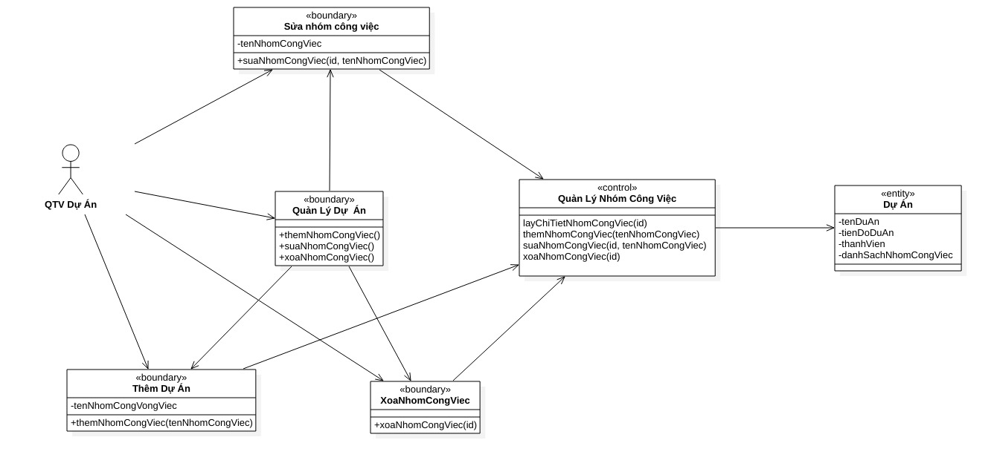

**2.2.8. Sơ đồ lớp tham gia ca sử dụng “Xem chi tiết nhóm công việc”**

**2.2.9. Sơ đồ lớp tham gia ca sử dụng “Quản lý công việc”**

**2.2.10. Sơ đồ lớp tham gia ca sử dụng “Quản lý bảng cá nhân”**

**2.2.11. Sơ đồ lớp tham gia ca sử dụng “Quản lý comment”**

**2.2.12. Sơ đồ lớp tham gia ca sử dụng “Quản lý thông tin cá nhân”**

## 3. Phân tích hành vi

### 3.1. Biểu đồ trình tự ca sử dụng “Đăng nhập”

### 3.2. Biểu đồ trình tự ca sử dụng “Đăng ký”

### 3.3. Biểu đồ trình tự ca sử dụng “Thêm dự án”

### 3.4. Biểu đồ trình tự ca sử dụng “Rời dự án”

### 3.5. Biểu đồ trình tự ca sử dụng “Xem danh sách dự án”

### 3.6. Biểu đồ trình tự ca sử dụng “Xem chi tiết dự án”

### 3.7. Biểu đồ trình tự ca sử dụng “Xóa dự án”

### 3.8. Biểu đồ trình tự ca sử dụng “Sửa dự án”

### 3.9. Biểu đồ trình tự ca sử dụng “Thêm thành viên vào dự án”

### 3.10. Biểu đồ trình tự ca sử dụng “Xóa thành viên khỏi dự án”

### 3.11. Biểu đồ trình tự ca sử dụng “Xem chi tiết nhóm công việc”

### 3.12. Biểu đồ trình tự ca sử dụng “Thêm nhóm công việc”

### 3.13. Biểu đồ trình tự ca sử dụng “Sửa nhóm công việc”

### 3.14. Biểu đồ trình tự ca sử dụng “Xóa nhóm công việc”

### 3.15. Biểu đồ trình tự ca sử dụng “Thêm công việc”

### 3.16. Biểu đồ trình tự ca sử dụng “Sửacông việc”

### 3.17. Biểu đồ trình tự ca sử dụng “Xóa công việc”

### 3.18. Biểu đồ trình tự ca sử dụng “Đánh dấu công việc”

### 3.19. Biểu đồ trình tự ca sử dụng “Xem comment”

### 3.20. Biểu đồ trình tự ca sử dụng “Sửa comment”

### 3.21 Biểu đồ trình tự ca sử dụng “Thêm comment”

### 3.22 Biểu đồ trình tự ca sử dụng “Xóa comment”

# Phần III: Thiết kế hệ thống

## 1. Thiết kế cấu trúc tổng thể hệ thống

Mô hình hệ thống 3 tầng:

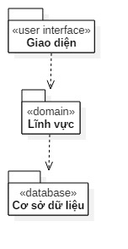

## 2. Thiết kế nguyên mẫu giao diện

**- Giao diện đăng nhập**

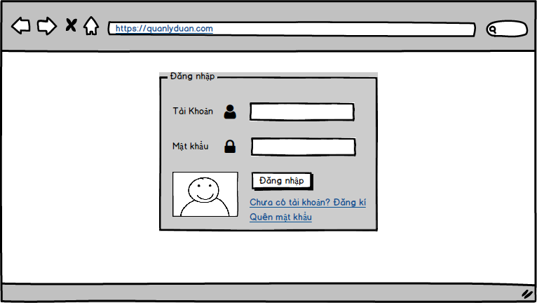

**- Giao diện đăng ký**

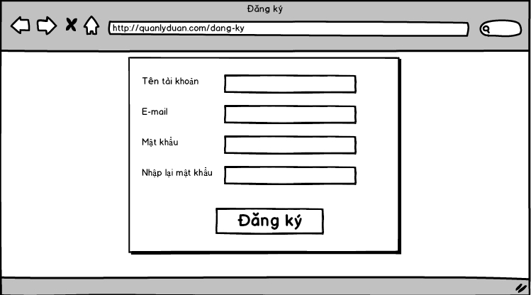

**- Giao diện trang chủ và xem danh sách dự án**

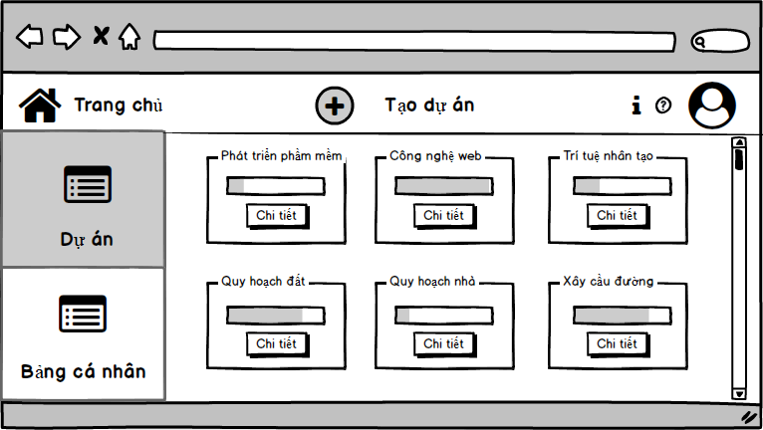

**- Giao diện thêm dự án**

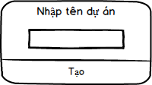

**- Giao diện xem chi tiết dự án**

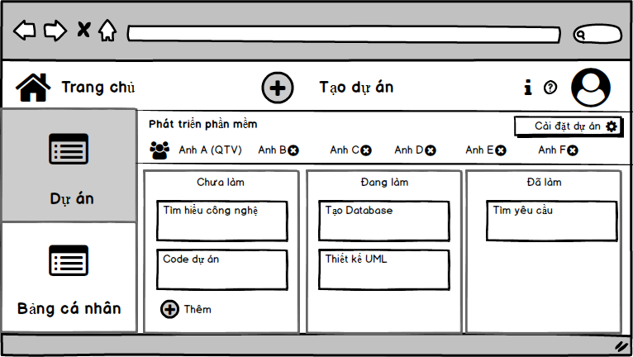

**-Giao diện cài đặt dự án**

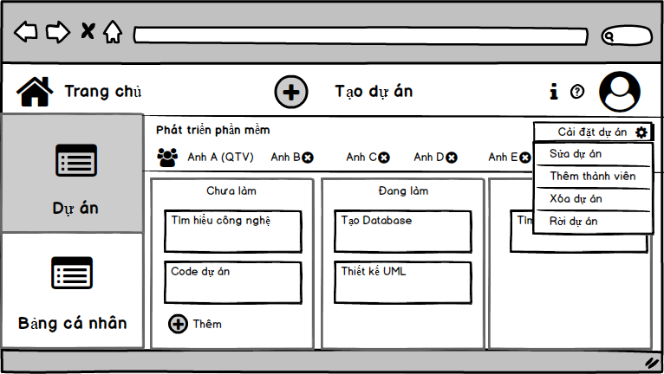

**-Giao diện thêm thành viên, sửa tên dự án, xóa thành viên, rời dự án**

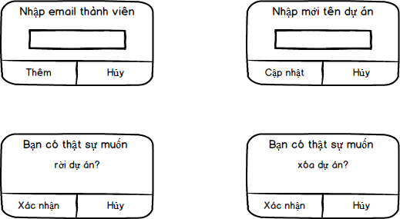

**-Giao diện quản lý bảng cá nhân**

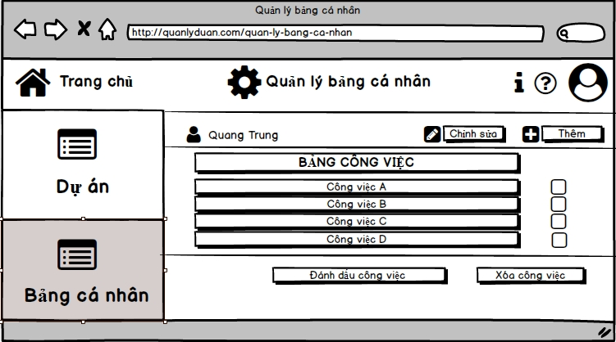

**-Giao diện Quản lý công việc:**

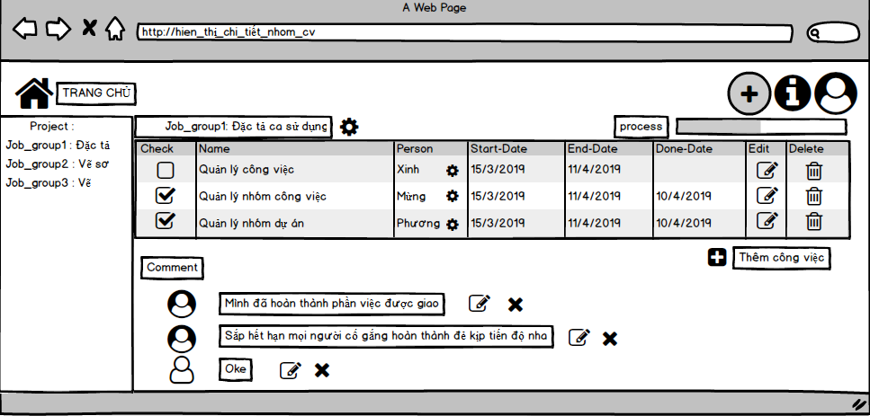

**- Quên mật khẩu và đổi mật khẩu**

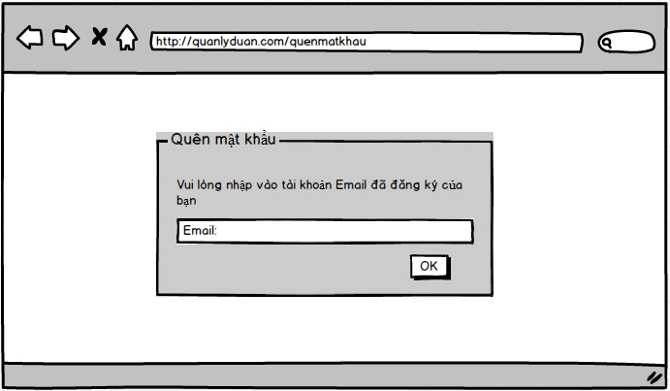

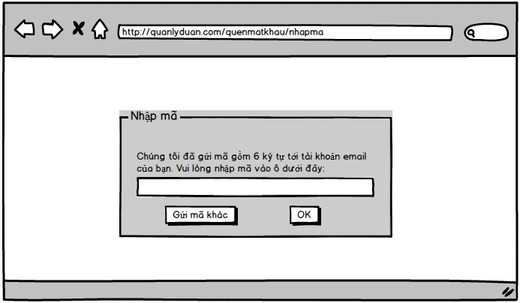

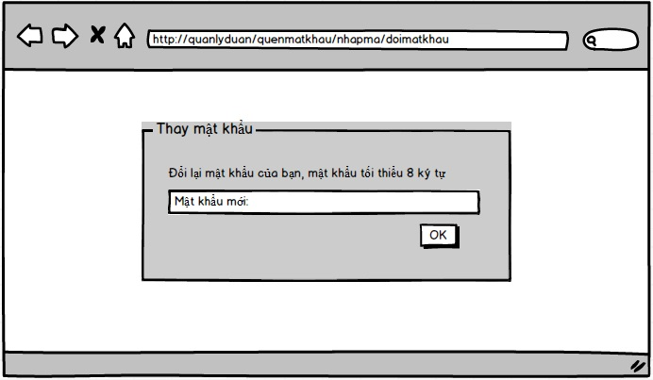

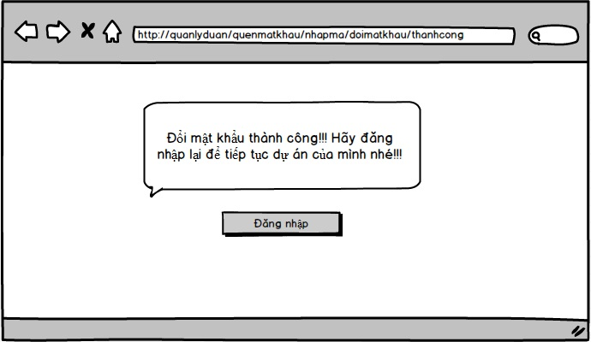

## 3. Thiết kế chi tiết lớp

### 3.1. Sơ đồ chi tiết lớp

### 3.2. Đặc tả chi tiết lớp

**3.2.1. Lớp sản phẩm**

|  |  |  |  |  |  |
| --- | --- | --- | --- | --- | --- |
| Tên lớp | SanPham | | | | |
| Mô tả chung | Cung cấp các thuộc tính cơ bản nhất để lưu giữ lại dữ liệu sản phẩm khi lấy lên từ CSDL | | | | |
| **Danh sách thuộc tính** | | | | | |
| Tên thuộc tính | | Kiểu dữ liệu | | Ý nghĩa | |
| id | | String | | ID sản phẩm | |
| ten | | String | | Tên của sản phẩm | |
| donGia | | Int | | Giá bánsản phẩm | |
| soLuong | | Int | | Số lượng còn trong kho | |
| **Danh sách phương thức** | | | | | |
| Tên phương thức | Đầu vào | | Đầu ra | | Ý nghĩa của phương thức |
| SanPham() | Không có | | SanPham | | Tạo một sản phẩm |
| SanPham() | id, tên, đơn giá, số lượng | | SanPham | | Tạo một sản phẩm với đầy đủ id, tên, đơn giá, số lượng |
| getId() | Không có | | String | | Lấy id sản phẩm |
| setId() | Mã sản phẩm | | Void | | Thiết lập id sản phẩm |
| getTen() | Không có | | String | | Lấy tên sản phẩm |
| setTen() | Tên sản phẩm | | Void | | Thiết lập tên sản phẩm |
| getdonGia() | Không có | | int | | Lấy giá bán sản phẩm |
| setdonGia() | Giá bán sản phẩm | | Void | | Thiết lập giá bán sản phẩm |
| getsoLuongCon() | Không có | | int | | Lấy số lượng sản phẩm |
| setsoLuongCon() | Số lượng sản phẩm | | Void | | Thiết lập số lượng sản phẩm |

**3.2.2. Lớp chi phí**

|  |  |  |  |  |  |
| --- | --- | --- | --- | --- | --- |
| Tên lớp | ChiPhi | | | | |
| Mô tả chung | Lưu trữ chi phí của cửa hàng | | | | |
| **Danh sách thuộc tính** | | | | | |
| Tên thuộc tính | | Kiểu dữ liệu | | Ý nghĩa | |
| maCP | | Varchar | | Mã của chi phí | |
| giatrichiphi | | Int | | Số tiền bỏ ra cho chi phí | |
| tenchiphi | | Varchar | | Lý do chi phí | |
| ngay | | Date | | Ngày bỏ ra chi phí | |
| **Danh sách phương thức** | | | | | |
| Tên phương thức | Đầu vào | | Đầu ra | | Ý nghĩa của phương thức |
| ChiPhi() | Không có | | ChiPhi | | Tạo một chi phí |
| ChiPhi() | Mã, số tiền, tên chi phí, ngày | | ChiPhi | | Tạo một chi phí với đầy đủ mã, số tiền, tên chi phí, ngày chi |
| getMaCP() | Không có | | String | | Lấy mã chi phí |
| setMaCP() | Mã chi phí | | Void | | Thiết lập mã chi phí |
| getGiaTriChiPhi() | Không có | | Int | | Lấy số tiền của chi phí |
| setGiaTriChiPhi() | Số tiền chi phí | | Void | | Thiết lập số tiền của chi phí |
| getTenChiPhi() | Không có | | String | | Lấy lý do của chi phí |
| setTenChiPhi() | Lý do chi phí | | Void | | Thiết lập lý do của chi phí |
| getNgay() | Không có | | Date | | Lấy ngày chi |
| setNgay() | Ngày chi | | Void | | Thiết lập ngày chi |

**3.2.3. Lớp hóa đơn nhập hàng**

|  |  |  |  |  |  |
| --- | --- | --- | --- | --- | --- |
| Tên lớp | HoaDonNhap | | | | |
| Mô tả chung | Lưu giữ lại danh sách sản phẩm nhập | | | | |
| **Danh sách thuộc tính** | | | | | |
| Tên thuộc tính | | Kiểu dữ liệu | | Ý nghĩa | |
| Mahoadonnhap | | String | | Mã của hóa đơn nhập | |
| ngayNhap | | Date | | Ngày nhập của hóa đơn | |
| nhanVien | | String | | Nhân viên ký nhập hàng | |
| thanhTien | | Int | | Giá tiền trong hóa đơn nhập | |
| **Danh sách phương thức** | | | | | |
| Tên phương thức | Đầu vào | | Đầu ra | | Ý nghĩa của phương thức |
| HoaDonNhap() | Mã, ngày nhập | | HoaDonNhap | | Tạo một hóa đơn nhập hàng |
| getNhanVien() | Không có | | NhanVien | | Lấy thông tin của nhân viên nhập hóa đơn |
| setNhanVien() | Nhân viên | | Void | | Thiết lập nhân viên lập hóa đơn nhập |
| getThanhTien() | Không có | | Int | | Lấy giá nhập hóa đơn |
| setThanhTien() | Giá nhập trong hóa đơn | | Int | | Thiết lập giá nhập hóa đơn |

**3.2.4.Lớp hóa đơn bán hàng**

|  |  |  |  |  |  |
| --- | --- | --- | --- | --- | --- |
| Tên lớp | HoaDonBan | | | | |
| Mô tả chung | Lưu giữ lại các hóa đơn bán hàng | | | | |
| **Danh sách thuộc tính** | | | | | |
| Tên thuộc tính | | Kiểu dữ liệu | | Ý nghĩa | |
| Mahoadonban | | String | | Mã cửa hóa đơn bán | |
| ngayBan | | Date | | Ngày bán của hóa đơn | |
| nhanVien | | NhanVien | | Nhân viên ký bán hàng | |
| thanhTien | | Int | | Giá tiền trong hóa đơn bán | |
| **Danh sách phương thức** | | | | | |
| Tên phương thức | Đầu vào | | Đầu ra | | Ý nghĩa của phương thức |
| HoaDonBan() | Mã, ngày bán | | HoaDonBan | | Tạo một hóa đơn bán hàng |
| getNhanVien() | Không có | | NhanVien | | Lấy thông tin của nhân viên xuất hóa đơn |
| setNhanVien() | Nhân viên | | Void | | Thiết lập nhân viên lập hóa đơn bán |
| getthanhTien() | Không có | | Int | | Lấy giá bán trong hóa đơn |
| setthanhTien() | Giá bán trong hóa đơn | | Int | | Thiết lập giá bán trong hóa đơn |

**3.2.5. Lớp nhân viên**

|  |  |  |  |  |  |
| --- | --- | --- | --- | --- | --- |
| Tên lớp | NhanVien | | | | |
| Mô tả chung | Lưu trữ dữ liệu nhân viên khi lấy ra từ CSDL và những phương thức mà nhân viên có thể làm | | | | |
| **Danh sách thuộc tính** | | | | | |
| Tên thuộc tính | | Kiểu dữ liệu | | Ý nghĩa | |
| tendangnhap | | String | | Tên đăng nhập của nhân viên | |
| matkhau | | String | | Mật khẩu tài khoản đăng nhập của nhân viên | |
| hoten | | String | | Tên nhân viên | |
| id | | String | | Id của nhân viên | |
| ngaysinh | | Date | | Ngày sinh của nhân viên | |
| gioitinh | | String | | Giới tính của nhân viên | |
| chucvu | | String | | Chức vụ của nhân viên | |
| diachi | | String | | Địa chỉ của nhân viên | |
| sdt | | String | | Sđt của nhân viên | |
| email | | String | | Email của nhân viên | |
| luong | | Int | | Lương của nhân viên | |
| **Danh sách phương thức** | | | | | |
| Tên phương thức | Đầu vào | | Đầu ra | | Ý nghĩa của phương thức |
| getTenDangNhap() | Không có | | String | | Lấy tên đăng nhập của nhân viên |
| setTenDangNhap() | Tên đăng nhập của nhân viên | | Void | | Thiết lập tên đăng nhập cho nhân viên |
| getMatKhau() | Không có | | String | | Lấy về mật khẩu tài khoản đăng nhập của nhân viên |
| setMatKhau() | Mật khẩu | | Void | | Đặt mật khẩu tài khoản nhân viên |
| getHoTen() | Không có | | String | | Lấy tên nhân viên |
| setHoTen() | Tên nhân viên | | Void | | Đặt tên nhân viên |
| getId() | Không có | | String | | Lấy id nhân viên |
| setId() | Id nhân viên | | Void | | Thiết lập id nhân viên |
| getNgaySinh() | Không có | | date | | Lấy về ngày sinh nhân viên |
| setNgaySinh() | Ngày sinh nhân viên | | Void | | Đặt ngày sinh nhân viên |
| getGioiTinh() | Không có | | String | | Lấy giớ tính của nhân viên |
| setGioiTinh() | Giới tính của nhân viên | | Void | | Đặt giới tính của nhân viên |
| getChucVu() | Không có | | String | | Lấy về chức vụ nhân viên |
| setChucVu() | Chức vụ của nhân viên | | Void | | Đặt chức vụ cho nhân viên |
| getDiaChi() | Không có | | String | | Lấy về địa chỉ của nhân viên |
| setDiaChi() | Địa chỉ của nhân viên | | Void | | Đặt địa chỉ cho nhân viên |
| getSđt() | Không có | | String | | Lấy về sđt của nhân viên |
| setSđt() | Sđt của nhân viên | | Void | | Đặt sđt của nhân viên |
| getEmail() | Không có | | String | | Lấy về email của nhân viên |
| setEmail() | Email của nhân viên | | Void | | Thiết lập email cho nhân viên |
| getLuong() | Không có | | int | | Lấy về lương của nhân viên |
| setLuong() | Lương nhân viên | | Void | | Thiết lập lương cho nhân viên |

**3.2.6. Lớp dòng hoá đơn**

|  |  |  |  |  |  |
| --- | --- | --- | --- | --- | --- |
| Tên lớp | DongHoaDon | | | | |
| Mô tả chung | Lưu lại thông tin về hoá đơn | | | | |
| **Danh sách thuộc tính** | | | | | |
| Tên thuộc tính | | Kiểu dữ liệu | | Ý nghĩa | |
| SanPham | | Varchar | | Sản phẩm | |
| giaMua | | Int | | Giá mua sản phẩm | |
| giaBan | | Int | | Giá bán sản phầm | |
| soLuong | | Int | | Số lượng sản phầm | |
| **Danh sách phương thức** | | | | | |
| Tên phương thức | Đầu vào | | Đầu ra | | Ý nghĩa của phương thức |
| getSanPham() | Không có | | SanPham | | Lấy một đối tượng sản phầm |
| dongHoaDonBan | Tên sản phẩm và số lượng bán | | Void | | Trả về thông tin 1 dòng hoá đơn bán |
| getSoLuong() | Không có | | Int | | Lấy số lượng sản phẩm |
| getGiaMua() | Không có | | Int | | Lấy về gia mua của sản phẩm |
| getGiaBan() | Không có | | Int | | Lấy về giá bán của sản phẩm |

**3.2.7 Lớp điều khiển**

|  |  |  |  |  |  |
| --- | --- | --- | --- | --- | --- |
| Tên lớp | DieuKhien | | | | |
| Mô tả chung | Cung cấp các phương thức để quản lý các thông tin của cửa hàng | | | | |
| **Danh sách thuộc tính** | | | | | |
| Tên thuộc tính | | Kiểu dữ liệu | | Ý nghĩa | |
| **Danh sách phương thức** | | | | | |
| Tên phương thức | Đầu vào | | Đầu ra | | Ý nghĩa của phương thức |
| getTenDangNhap | Không có | | String | | Lấy tên đăng nhập cho nhân viên |
| setTenDangNhap | String | | Void | | Thiết lập tên đăng nhập cho nhân viên |
| getMatKhau() | Không có | | String | | Lấy mật khẩu cho nhân viên |
| setMatKhau() | String | | String | | Thiết lập mật khẩu cho nhân viên |
| kiemTraDangNhap | Tên đăng nhập, mật khẩu | | Void | | Kiểm tra đăng nhập |
| capNhatSoLuong | Id sản phầm và số lượng | | Void | | Câp nhật số lượng sản phẩm |
| themHoaDon | HoaDon | | Void | | Thêm hoá đơn |
| inHoaDon | HoaDon | | Void | | In hoá đơn |
| themSanPham | SanPham | | Void | | Thêm sản phẩm |
| getNhanVien() | Nhân viên | | NhanVien | | Lấy dữ liệu nhân viên |
| themNhanVien | Nhân viên | | Void | | Thêm nhân viên |
| suaThongTinNV | Nhân Viên, họ tên, địa chỉ, sđt, email | | Void | | Sửa thông tin nhân viên |
| xoaNhanVien | Nhân viên | | Void | | Xoá nhân viên |
| timKiemSanPham | Sản phẩm | | SanPham | | Tìm kiếm sản phẩm |
| xoaSanPham | Sản phẩm | | Void | | Xoá sản phẩm |
| suaSanPham | Tên sản phẩm, dơn giá và số lượng | | Void | | Sủa sản phầm |
| themSanPham | Sản phẩm | | Void | | Thêm sản phẩm |
| nhapHang | Số lượng, id | | void | | Nhập hàng |
| tinhDoanhThu | Thời điểm bắt đầu và kết thúc | | Int | | Tính doanh thu trong một khoảng thời gian |
| tinhLoiNhuan | Thời điểm bắt đầu và kết thúc | | Int | | Tính lợi nhuận trong một khoảng thời gian |
| thongKe | Thời điểm bắt đầu và kết thúc | | Int | | Thống kê trong một khoảng thời gian |
| tinhChiPhi | Thời điểm bắt đầu và kết thúc | | Int | | Tính chi phí trong một khoảng thời gian |
| themChiPhi | Chi phí | | Void | | Thêm chi phí |
| suaChiPhi | Tên chi phí và giá trị chi phí | | Void | | Sửa thông tin của chi phí |

## 4. Thiết kế dữ liệu

### 4.1. Sơ đồ thực thể liên kết

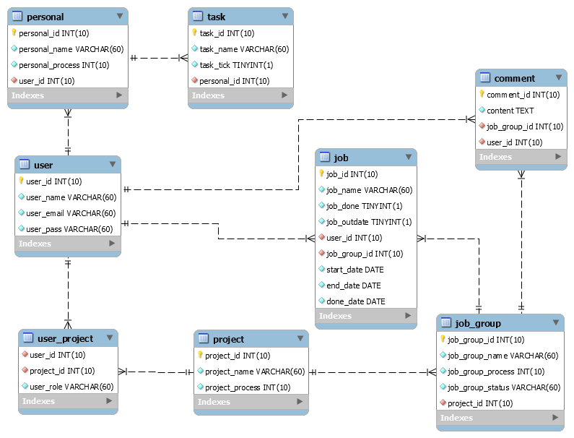

### 4.2. Đặc tả chi tiết các bảng

|  |  |  |  |  |  |
| --- | --- | --- | --- | --- | --- |
| **user** | | | | | |
| STT | Thuộc tính | Ý nghĩa | Kiểu dữ liệu | Ràng buộc | Null |
| 1 | **user_id** | Mã người dùng | int | Khóa chính | Không |
| 2 | user_name | Tên người dùng | varchar |  | Không |
| 3 | user_email | Email người dùng | varchar |  | Không |
| 4 | user_pass | Mật khẩu | varchar |  | Không |

|  |  |  |  |  |  |
| --- | --- | --- | --- | --- | --- |
| **personal** | | | | | |
| STT | Thuộc tính | Ý nghĩa | Kiểu dữ liệu | Ràng buộc | Null |
| 1 | **personal_id** | Mã bảng cá nhân | int | Khóa chính | Không |
| 2 | personal_name | Tên bảng cá nhân | varchar |  | Không |
| 4 | personal_process | Tiến độ của bảng cá nhân | int |  | Không |
| 5 | user_id | Mã người dùng | int | Khóa ngoài tham chiếu đến bảng user | Không |

|  |  |  |  |  |  |
| --- | --- | --- | --- | --- | --- |
| **task** | | | | | |
| STT | Thuộc tính | Ý nghĩa | Kiểu dữ liệu | Ràng buộc | Null |
| 1 | **task_id** | Mã task | int | Khóa chính | Không |
| 2 | task_name | Tên task | varchar |  | Không |
| 3 | task_tick | Đánh dấu task tick | boolean |  | Không |
| 4 | personal_id | Mã bảng cá nhân | int | Khóa ngoài tham chiếu đến bảng personal | Không |

|  |  |  |  |  |  |
| --- | --- | --- | --- | --- | --- |
| **project** | | | | | |
| STT | Thuộc tính | Ý nghĩa | Kiểu dữ liệu | Ràng buộc | Null |
| 1 | **project_id** | Mã dự án | int | Khóa chính | Không |
| 2 | project_name | Tên dự án | varchar |  | Không |
| 3 | project_process | Tiến độ dự án | int |  | Không |
| 4 | user_id | Mã người dùng | int | Khóa ngoài tham chiếu đến bảng user | Không |

|  |  |  |  |  |  |
| --- | --- | --- | --- | --- | --- |
| **user_project** | | | | | |
| STT | Thuộc tính | Ý nghĩa | Kiểu dữ liệu | Ràng buộc | Null |
| 1 | **user_id** | Mã người dùng | int | Khóa ngoài tham chiếu đến bảng user | Không |
| 2 | **project_id** | Mã dự án | int | Khóa ngoài tham chiếu đến bảng project | Không |
| 3 | user_role | Vai trò của người dùng trong dự án | varchar |  | Không |

|  |  |  |  |  |  |
| --- | --- | --- | --- | --- | --- |
| **job_group** | | | | | |
| STT | Thuộc tính | Ý nghĩa | Kiểu dữ liệu | Ràng buộc | Null |
| 1 | **job_group_id** | Mã nhóm công việc | int | Khóa chính | Không |
| 2 | job_group_name | Tên nhóm công việc | varchar |  | Không |
| 3 | job_group_process | Tiến độ nhóm công việc | int |  | Không |
| 4 | job_group_status | Trạng thái nhóm công việc | varchar |  | Không |
| 5 | project_id | Mã dự án | int | Khóa ngoài tham chiếu đến bảng project | Không |

|  |  |  |  |  |  |
| --- | --- | --- | --- | --- | --- |
| **job** | | | | | |
| STT | Thuộc tính | Ý nghĩa | Kiểu dữ liệu | Ràng buộc | Null |
| 1 | **job_id** | Mã công việc | int | Khóa chính | Không |
| 2 | job_name | Tên công việc | varchar |  | Không |
| 3 | job_done | Đánh dấu công việc | boolean |  | Không |
| 4 | job_outdate | Đánh dấu công việc quá hạn | boolean |  | Không |
| 5 | start_date | Thời gian bắt đầu công việc | dateTime |  | Không |
| 6 | end_date | Thời gian hạn hoàn thành công việc | dateTime |  | Không |
| 7 | done_date | Thời gian làm xong công việc | dateTime |  | Không |
| 8 | user_id | Mã người dùng | int | Khóa ngoài tham chiếu đến bảng user |  |
| 9 | job_group_id | Mã nhóm công việc | int | Khóa ngoài tham chiếu đến bảng job_group |  |

|  |  |  |  |  |  |
| --- | --- | --- | --- | --- | --- |
| **comment** | | | | | |
| STT | Thuộc tính | Ý nghĩa | Kiểu dữ liệu | Ràng buộc | Null |
| 1 | **comment_id** | Mã comment | int | Khóa chính | Không |
| 2 | content | Nội dung comment | text |  | Không |
| 3 | user_id | Mã người dùng | int | Khóa ngoài tham chiếu đến bảng user | Không |
| 4 | job_group_id | Mã nhóm công việc | int | Khóa ngoài tham chiếu đến bảng nhóm công việc | Không |

# TÀI LIỆU THAM KHẢO

Phát triển hệ thống hướng đối tượng với UML 2.0 và C++ - Nguyễn Văn Ba

Slide phân tích thiết kế hệ thống - TS.Nguyễn Nhật Quang